Website-Briefing
Name Website: railcycles.ch
Domain und Hosting hat er gekauft bei Wix.
Kannst du das technisch losgelöst von Wix erstellen?
Name Mail Adresse:sam@railcycles.ch

Seitenaufbau
5 Seiten:
Home
Über mich
Werkstatt
Modelle
Kontakt

In deutsch und englisch

Rubrik Modelle
Es sollen alle 4 Modelle sichtbar sein mit Bild und Beschreibung:
- Wicheslsee Gravel
- Lopper Trail
- Truise Enduro Hardtail
- Mutterschwandenberg Trail
Bei den Modellen sollen die untenstehenden Logos eingebaut werden:
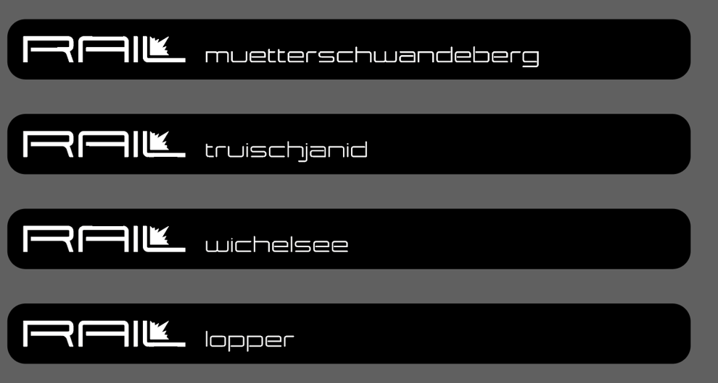

Und je ein Foto der Modelle.

Layout
Sehr ähnlich wie das Layout von: https://reebcycles.com/
Keine Videos nur Fotos.

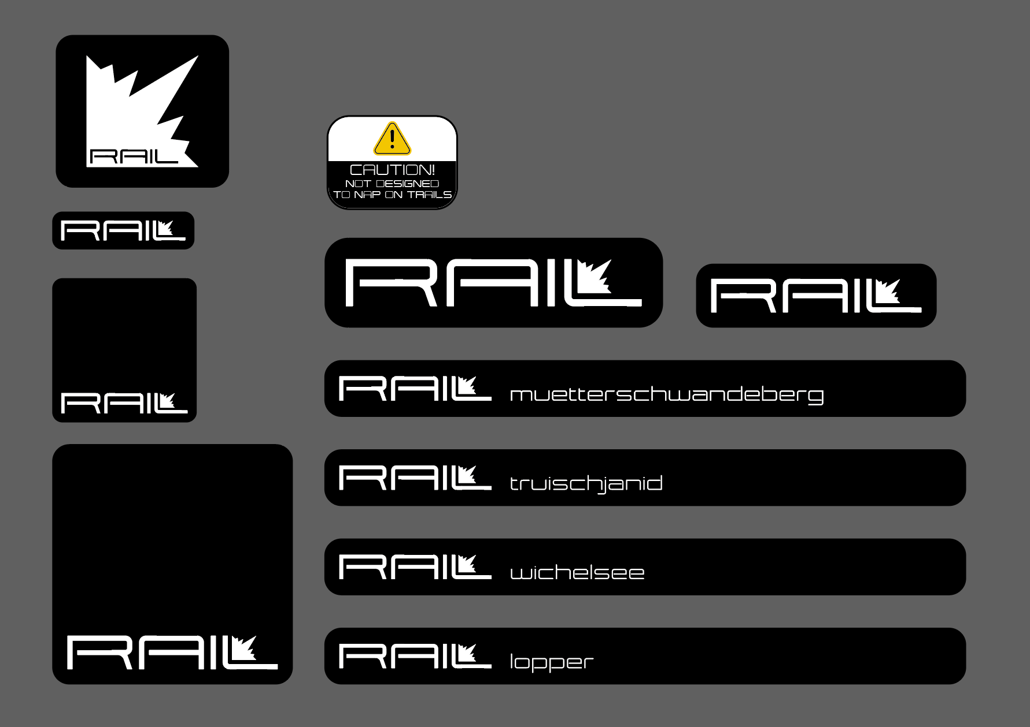
Es soll das bestehende Logo verwendet werden.

Rechtliches
- Impressum erstellen
- Datenschutz erstellen
- Cookie-Banner erforderlich?
- Hosting vorhanden?

